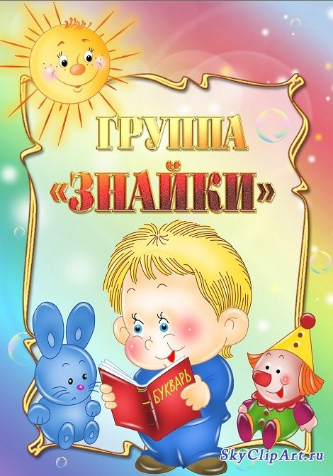

Муниципальное бюджетное дошкольное
образовательное учреждение
«Детский сад № 22 комбинированного вида» Чистопольского муниципального района
Республики Татарстан

№4 2017

Играем вместе с детьми
Воспитатели Сысуева Наталья Владимировна
Миронова Валентина Ивановна
Чтобы ребенок вырос любознательным, умным и сообразительным, с ним нужно заниматься. Но простых скучных занятий недостаточно – упражнения должны быть интересными, захватывающими, запоминающимися. Для этого рекомендуется использовать игры, как основу занятий. Такие игры не отягощают детей, а наоборот, завлекают, вызывают желание заниматься еще и еще, развивают психические функции (память, внимание, мышление, речь).
Что изображено на картинках? Чем отличается каждое время года?
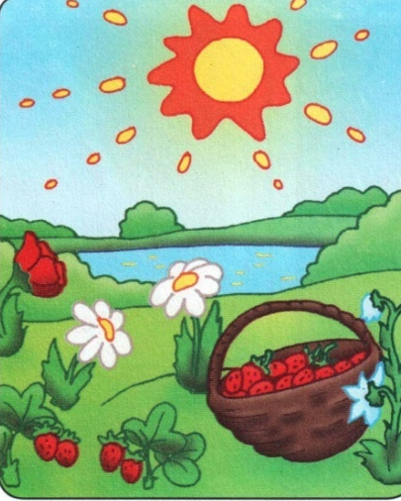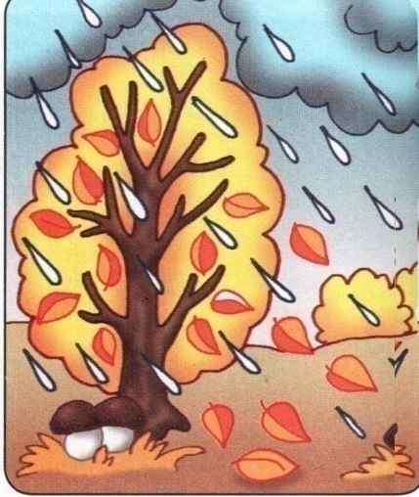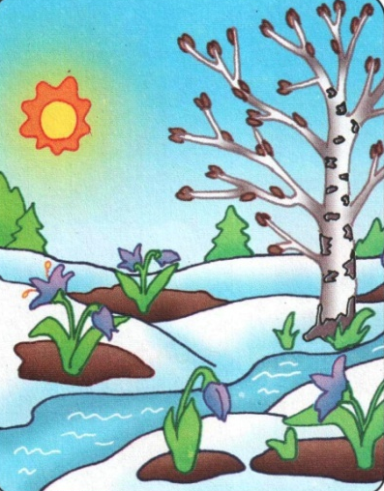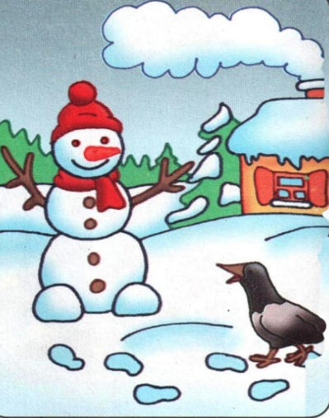
Раздели птиц на группы: зимующие, перелётные, домашние.
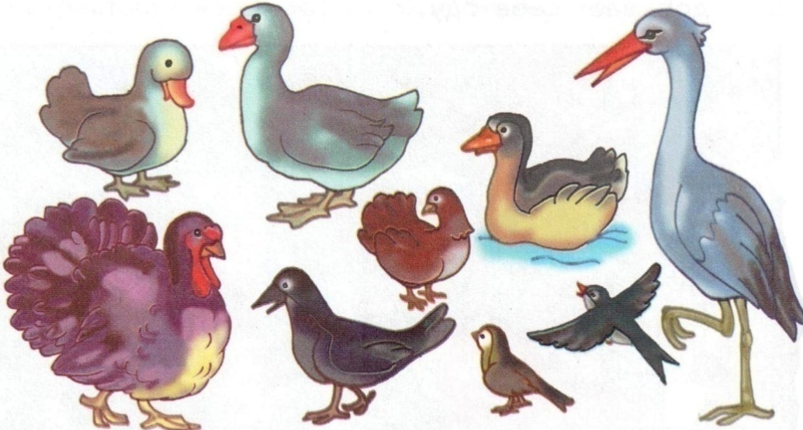
Расскажи, кто как зимует.
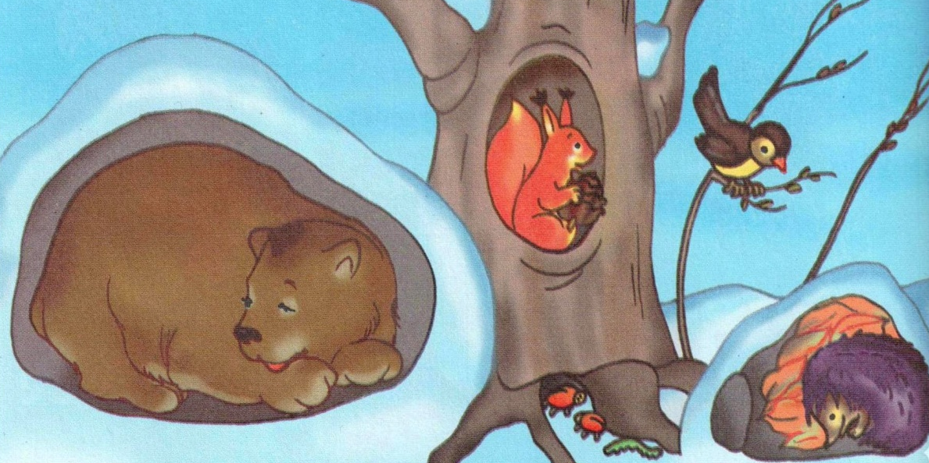

Поделки - аппликации из осенних листьев для детей
Воспитатели Улыбина Татьяна Владимировна
Верина Елена Александровна

Детей легко увлечь чем-то новым и интересным. Предложите ребёнку заняться изготовлением поделок из ярких осенних листьев. Для изготовления любой поделки из листьев необходим только хорошо высушенный материал, свежие листья не подойдут.
Подготавливаем листья для поделок:
- если ровность листьев не важна для поделки, их можно положить в просторную ёмкость (например, большую плетёную корзину) и оставить на свежем воздухе.
- чтобы получились идеально гладкие листья, необходимо заложить их между книжными страницами или альбомными листами под прессом.

Итак, что же можно сделать из листьев?

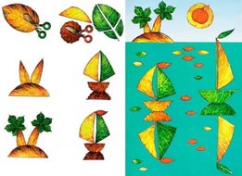
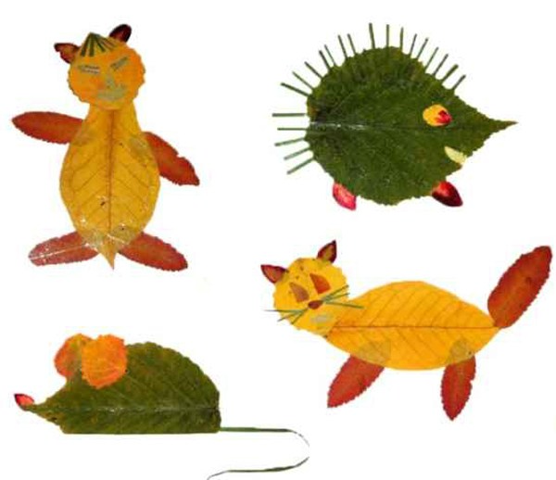

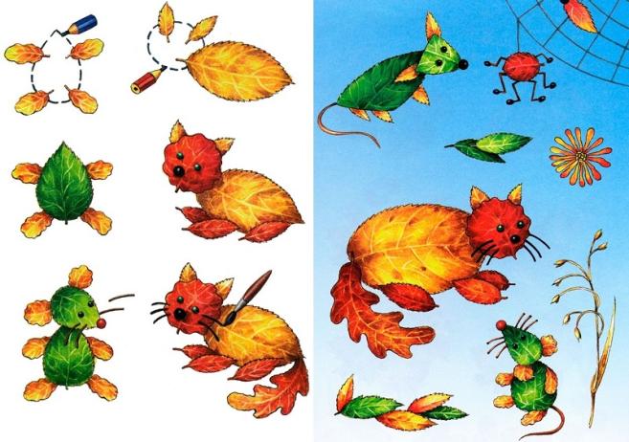
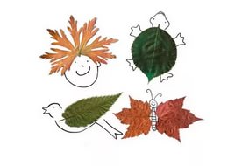

Задачки для ума: Развиваем мышление: Для детей 3-5лет

Воспитатели Пронина Светлана Сергеевна

Куклина Марина Михайловна
Дорогие родители! Эти задания предназначены для развития мышления малышей. Занимаясь с этими картинками, вы сможете развить внимание и восприятие ребенка. Объясните малышу, как нужно выполнять каждое задание, при необходимости помогите ему в этом. Для выполнения заданий малышу потребуются цветные карандаши. Не забывайте похвалить малыша за удачно выполненную работу!
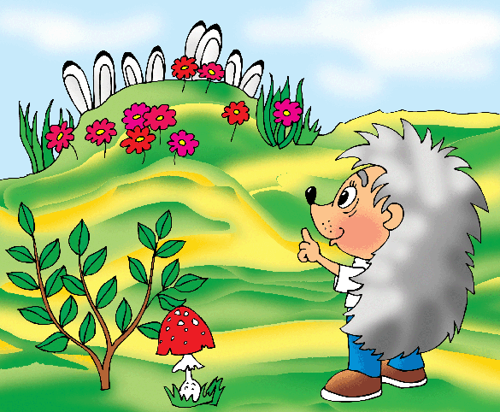
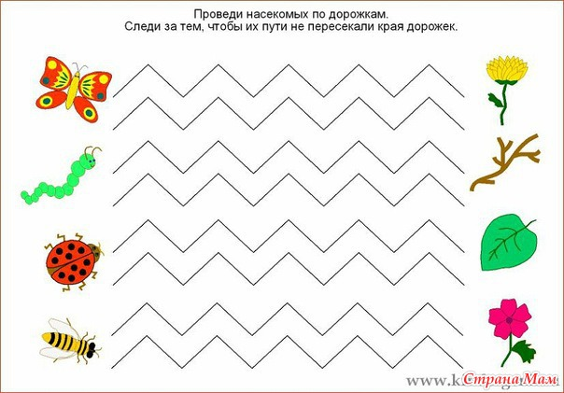

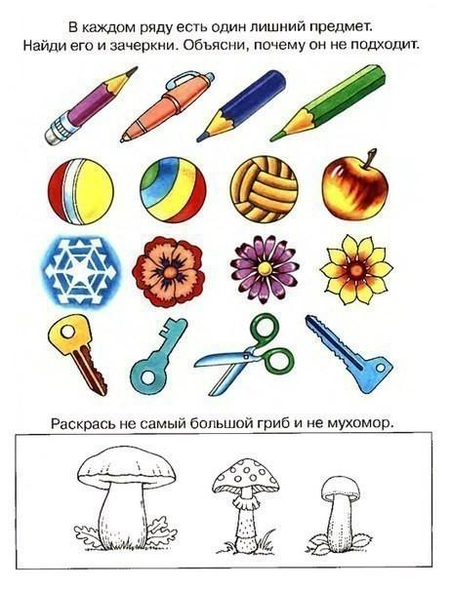
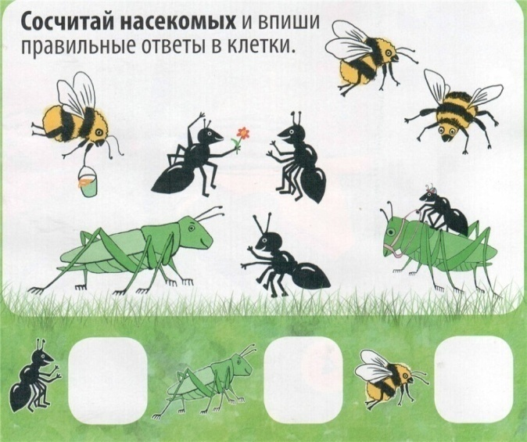

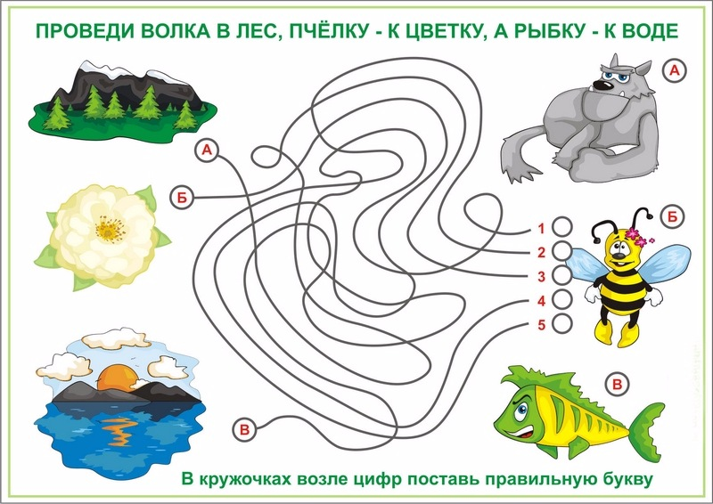
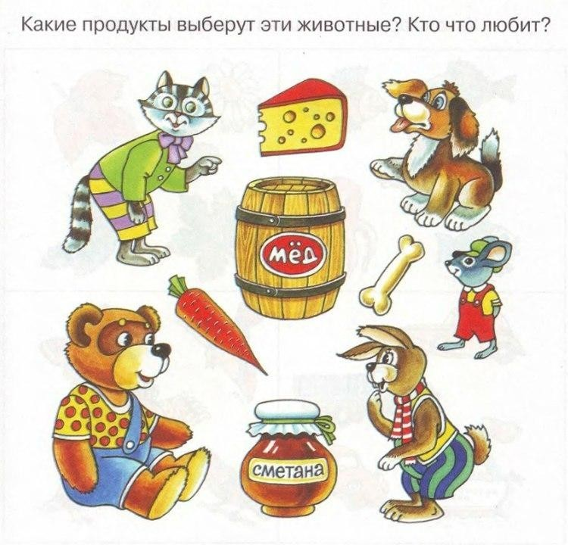

Игра «Найди противоположные слова»
Расширять активный словарь ребенка; учить вслушиваться в текст, находить антонимы. Развивать произвольное внимание, мыслительный анализ и синтез.
Учителя – дефектологи Шарафутдинова Гюзелия Гаязовна; Журавлева Ирина Германовна
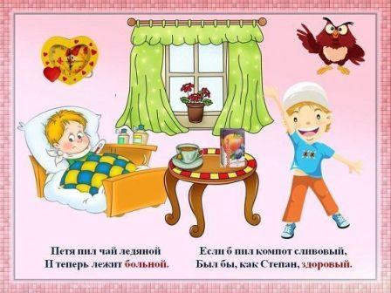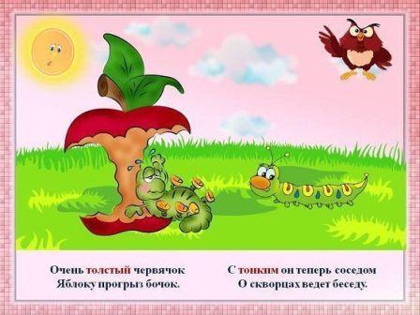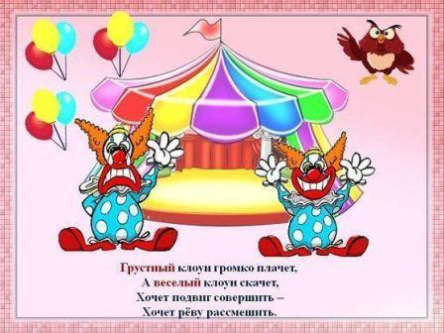

Учим татарский язык – Татарча өйрәнәбез
Воспитатель Хуснутдинова Гульсина Равиловна

(4-5 лет)

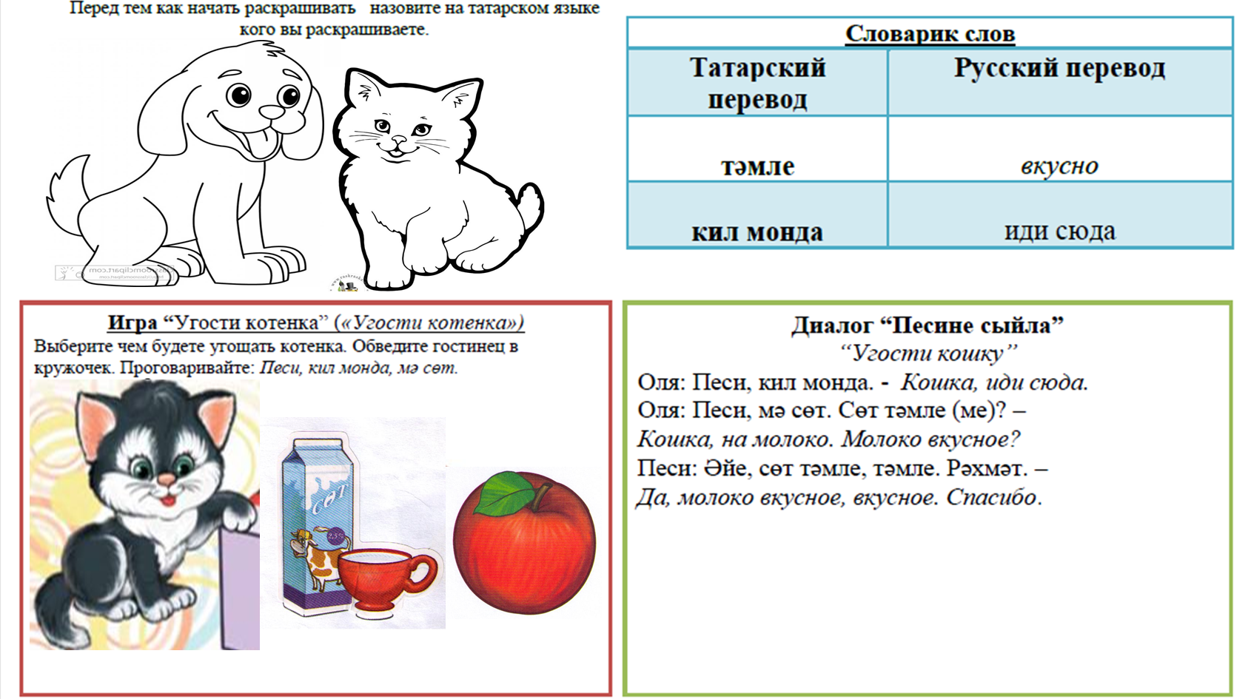
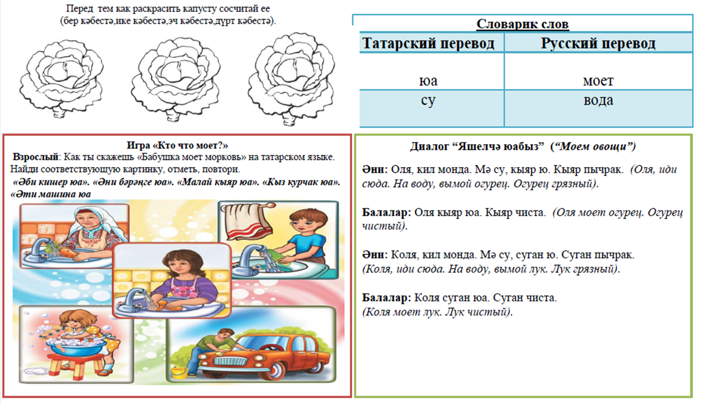
5 – 6 лет

Учимся произносить звук Р
Учитель – логопед Майорова Людмила Викторовна
Учитель – дефектолог Зайцева Татьяна Сергеевна
Произноси звук Р-Р-Р длительно на одном выдохе громко, тихо, шёпотом.
Игра «Порычи с Рыжиком»
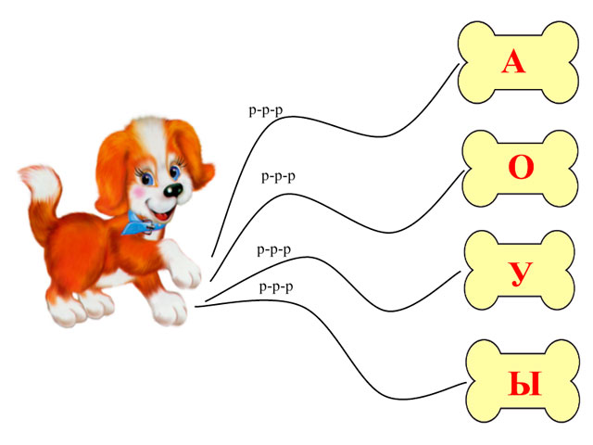
Произнеси слоги с изменением ритмического рисунка
Ра-----------ра-ра-ра ра-ра-ра------------ра Ро-----------ро-ро-ро ро-ро-ро ------------ро Ру------------ру-ру-ру ру-ру-ру-------------ру Ры---------ры-ры-ры ры-ры-ры-----------ры
Проговори слова 2 – 3 раза
Дыра Горы Перо
нора норы фигура
кора шары кенгуру
детвора дыры ура

Заучи чистоговорку. Повтори 5 раз
Ра-ра-ра – высокая гора, ра-ра-ра – старая нора, ро-ро-ро –новое перо, ро-ро-ро – Рома, вымой рот, ру-ру-ру – скачет кенгуру, ры-ры-ры-синие шары, ры-ры-ры – много детворы.

Божья коровка из бумаги своими руками
Воспитатели Андриянова Наталья Николаевна
Сагирова Анна Анатольевна

Выполнение оригами очень интересный процесс, это любимое хобби для многих людей! Сегодня мы вам предлагаем простую схему оригами божьей коровки. Эту бумажную красоту сделайте вместе с детьми, им это очень понравится!
Пошаговая инструкция с рисунками

- Согните квадратный лист по диагонали.
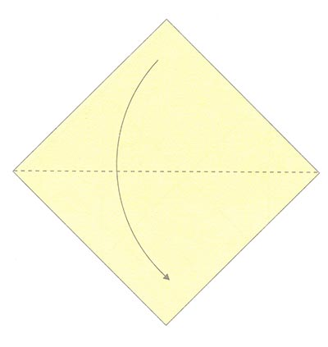
2.Наметьте линию: сложите треугольник
пополам.

3.Согните верхние углы по
линиям.
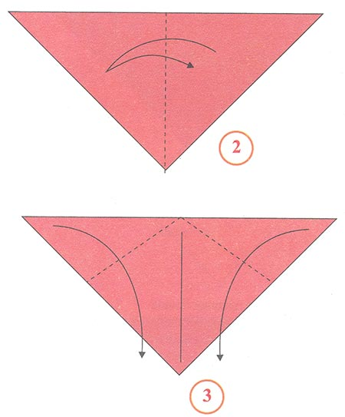

4.Переверните заготовку и загните верхний угол вперед.
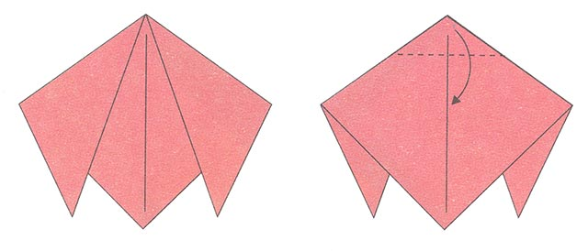

6.Нарисуйте точки на крыльях
Закрасьте голову и туловище

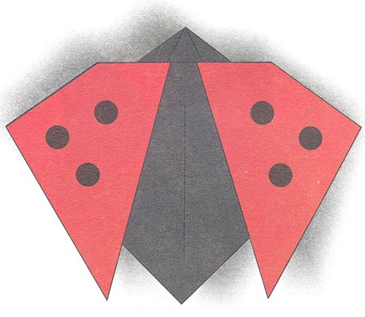
5.Согните угол еще раз и переверните.
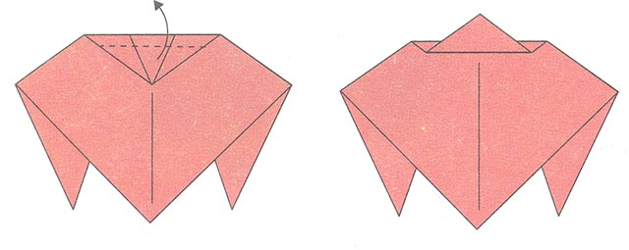

Пальчиковые кинезиологические упражнения для развития речи
Учитель – логопед Зиганшина Гузелия Килямутдиновна

Предлагаемые упражнения позволяют:
Развивать сенсомоторные взаимодействия.
Стимулировать действие речевых зон головного мозга.
Улучшать точность, чистоту, плавность, силу, темп, саморегуляцию и переключаемость.

Тренировка щеки (щёк).
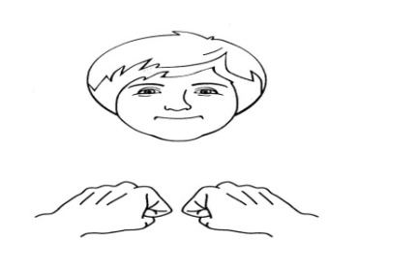
Упражнение 1 «Толстяк».
-Исходное положение. Кисти рук ладонями вниз
-На счёт «раз» щёки одновременно надуваются.
Пальцы обеих рук сжимаются в кулак.
-На счёт «два» щёки одновременно сдуваются.
Возратиться в исходное положение.

Упражнение 2. «Иголочка».
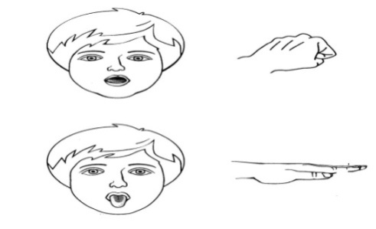
-Исходное положение. Рот открыт, язык лежит плоско
у нижних резцов.
Пальцы рук сжаты в кулак.
-На счёт «раз» высунуть язык, напрячь его, и сделать узким так,
чтобы почувствовать напряжение уздечки,
-На счёт «два» - вернуться в исходное положение.
-Когда язык высовывается, пальцы распрямляются,
ладони параллельны столу.

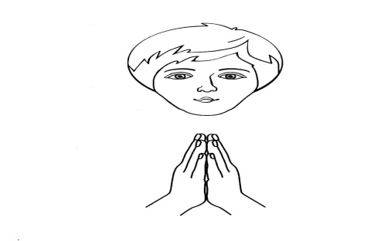
Упражнение 3. «Худышка».
-Исходное положение. Руки опущены вниз.
-На счёт «раз» щёки одновременно втягиваются в ротовую
полость, ладони соединяются на груди, как при хлопке ,
но без звука, не хлопая.
-На счёт «два» возвратиться в исходное положение.

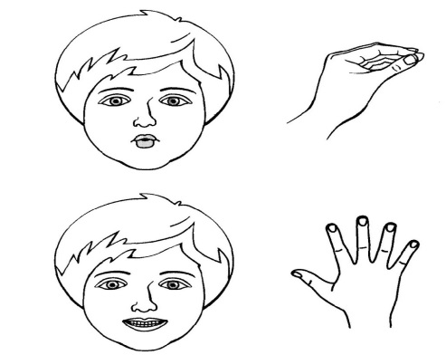
Упражнение 4.»Дудочка», «Заборчик».
-Исходное положение. Кисти рук ладонями вниз.
-На счёт «раз» губы вытягиваются вперёд, все пальцы
собраны в щепоть.
-На счёт «два» губы растягиваются в стороны, показывая зубы
(сильно растягивать губы не следует – нужно больше тренировать их в движении вперёд); пальцы врозь

Задания в картинках для старших дошкольников 5 – 6 лет
Воспитатели Курмакаева Эльвера Талгатовна
Королёва Ольга Анатольевна
Задания направлены на развитие логического мышления, внимания, мелкой моторики рук и воображения.
Что кому принадлежит? Какой предмет не соответствует этой
сказке?
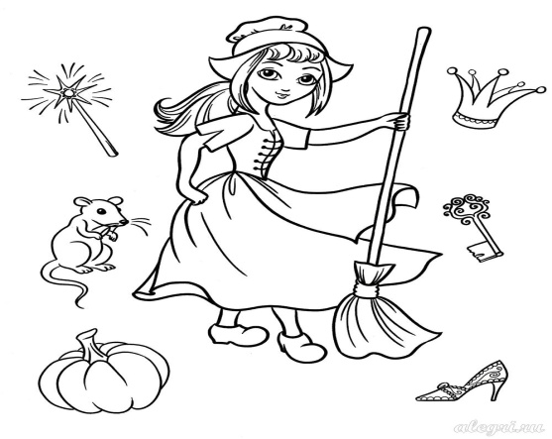
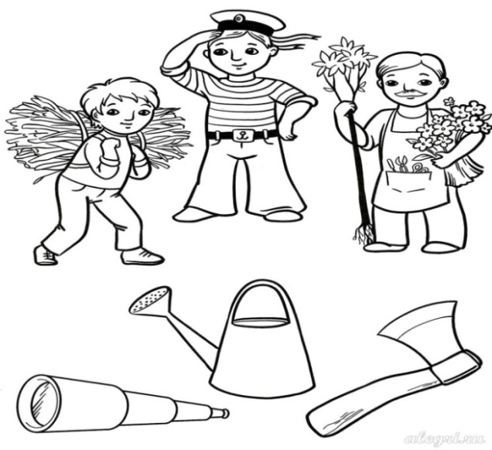

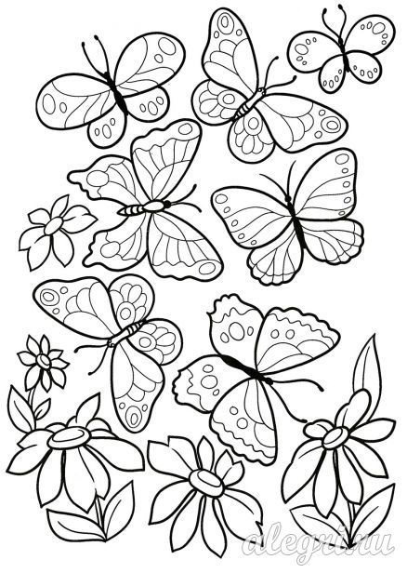
Найди двух одинаковых бабочек

Развиваем память детей
Воспитатели Артемчик Ольга Владимировна
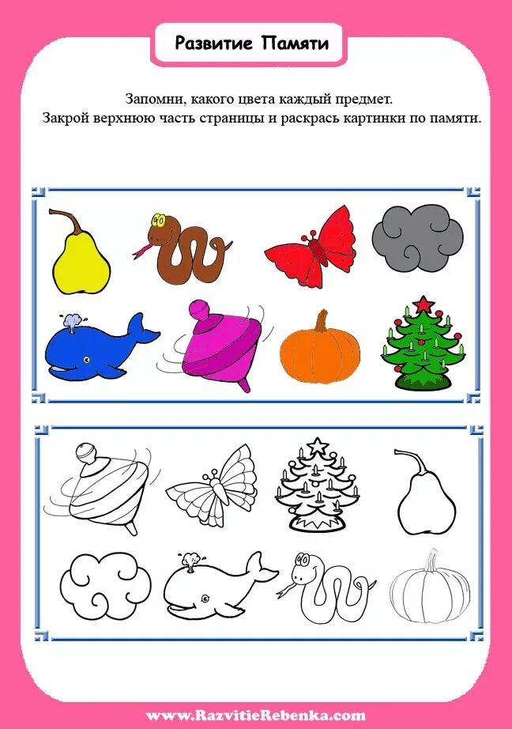
Чиганаева Людмила Михайловна

